Aarau, 7. September 2020

Medienmitteilung

Naturama produziert Strom und vermeidet jährlich 12 Tonnen CO₂

Die Stiftung Naturama Aargau betreibt an der Aarauer Feerstrasse ein beliebtes Naturmuseum. Auf dem Flachdach des Naturamas produziert seit einigen Wochen eine neue Photovoltaikanlage Strom. 15 Prozent des jährlichen Verbrauches kommen damit künftig aus einer erneuerbaren Quelle.

Seit 2002 betreibt die Stiftung Naturama Aargau an der Feerstrasse 17 in Aarau das beliebte Naturmuseum Naturama. Um einen dauerhaften Betrag zur Reduktion des CO₂-Ausstosses zu leisten, hat die Stiftung auf dem Flachdach des Hauses eine 121 Quadratmeter grosse Photovoltaik-Anlage installieren lassen. Die 74 Module produzieren pro Jahr 21'412 kWh Strom. Damit kommen künftig 15 Prozent des jährlichen Verbrauches aus einer erneuerbaren Quelle und es können 12 Tonnen CO₂ vermieden werden. Projektiert und montiert wurde die Anlage von der Eniwa AG aus Buchs.

Bildmaterial
Unter www.naturama.ch/medienmitteilungen steht das nebenstehende Bild in druckfähiger Auflösung zum Download bereit.

((Legende)) Die schwarzen Photovoltaik-Module bedecken fast das ganze Flachdach des Museums.

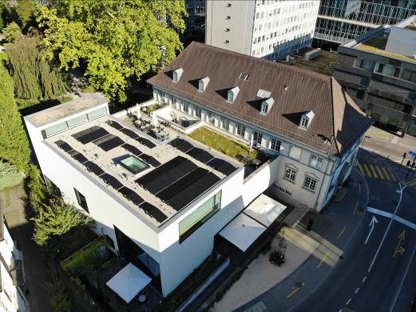

Kontakt
Florian Helfrich
Leiter Kommunikation und Marketing
062 832 72 81
florian.helfrich@naturama.ch

